Bemutatta terveit a Formula Student csapat
A Design Freeze Event eseményen mutatta be ez évi terveit az Óbudai Egyetem Formula Student csapat a Bánki Donát Gépész és Biztonságtechnikai Mérnöki Karon február 9-én. A résztvevőket Prof. Dr. Rajnai Zoltán, a Bánki Kar dékánja köszöntötte, Prof. Dr. Felde Imre, ipari és üzleti kapcsolatokért felelős rektorhelyettes a hallgatói projektek jelentőségét emelte ki.
A hallgatói projekt bemutatója keretében Labutyin Máté csapatkapitány ismertette a team felépítését, az eddig elért eredményeket és a jövőbeli terveket, amelyek között két megmérettetés is szerepel az idei évben, a Magyarországon megrendezésre kerülő Formula Student East, valamint a Horvátországban rajtoló Student Alpe Adria. E két versenyre kvalifikálta magát a csapat.
Kiss Márton Péter konstrukciós vezető a következő versenyautó technikai részleteibe engedett bepillantást a közönségnek, prezentációja végén pedig leleplezte a jármű koncepciós modelljét. Az autó erőforrását a SZEngine által fejlesztett motor adja majd, amelyet Pap Róbert, a csapat vezetője mutatott be a közönségnek. A SZEngine projektet az Audi Hungaria Belső Égésű Motorok Tanszéke az Audi Hungaria Motorfejlesztési Részlegével és a Széchenyi István Egyetem hallgatóival közösen hívta életre 2008 év végén. A Motorfejlesztő Csapat célja Formula Student verseny-sorozatra optimalizált motor fejlesztése, gyártása és biztosítása több csapat számára.
A számos érdekes újdonságot bemutató előadások után a résztvevők közösen megtekintették a csapat műhelyét, az első versenyautójukat és részt vettek a motorindításon.
A 2024-es szezon izgalmasnak ígérkezik az OUR Team számára.
Sajtókapcsolat:
- +36 1 666 5797
- sajto@uni-obuda.hu
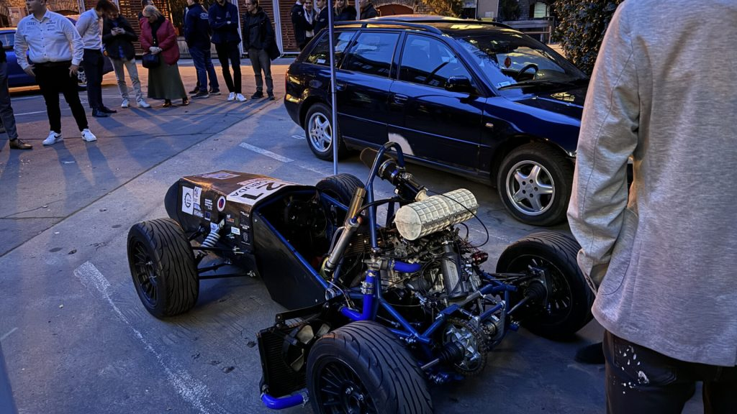 | © Óbudai Egyetem
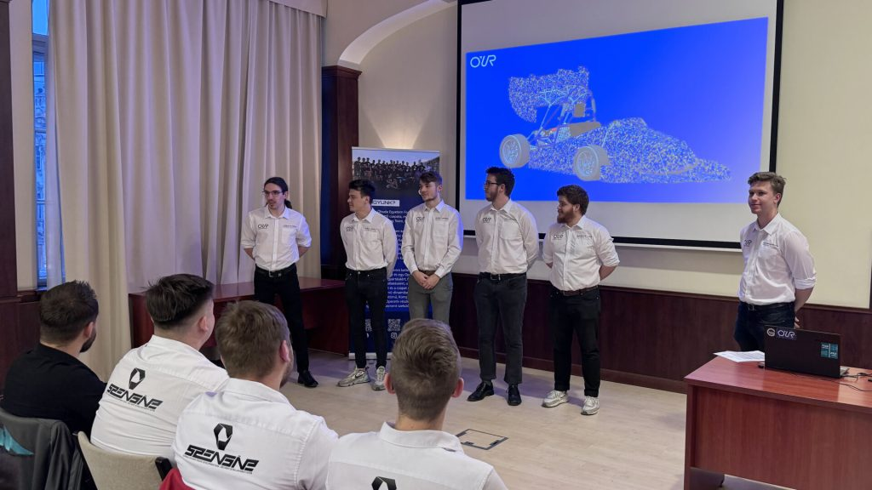 | © Óbudai Egyetem
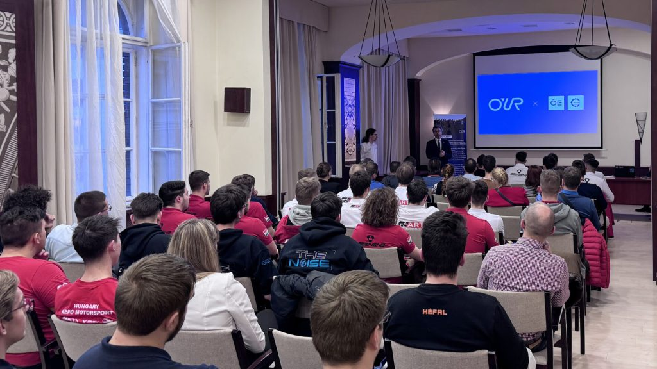 | © Óbudai Egyetem
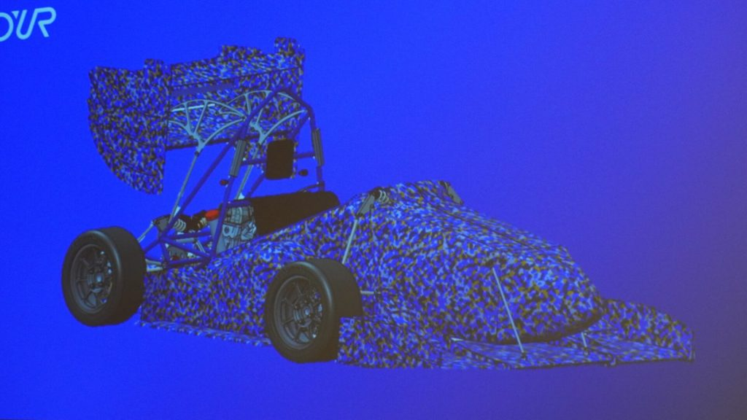 | © Óbudai Egyetem
Eredeti tartalom: Óbudai Egyetem
Továbbította: Helló Sajtó! Üzleti Sajtószolgálat
Ez a sajtóközlemény a következő linken érhető el:

